СОГЛАСОВАНО УТВЕРЖДАЮ
Главный инженер Генеральный директор
ОАО «__________ГОК» ОАО «_______________ГОК»

_______________А. Иванов __________________С. Петров
«_____»___________2018г. «_____»_____________2018г.

ТЕХНИЧЕСКОЕ ЗАДАНИЕ
на поставку
Скального сверхусиленного ковша погрузчика Caterpillar 993K
для карьера ____________ ГОКа
в 2018 году.

- Общие сведения
№  п/п | Наименование | Данные
1.1 | Основание приобретения | План технического перевооружения 2015г.
1.2 | Условия эксплуатации | Работа в резко континентальном климате с продолжительным зимним периодом и коротким умеренно тёплым, иногда жарким летом. Абсолютный максимум температур (+45°С) фиксируется в июле, абсолютный минимум (-60°С) в январе месяце.
1.3 | Назначение оборудования | Погрузка горной массы.
1.4 | Режим работы | Круглосуточный
1.5 | Сведения о ранее эксплуатируемом оборудовании | Стандартный GP ковш, объёмом – 12м3
1.6 | Соответствие современному уровню развития техники | Соответствует передовым мировым разработкам
1.7 | Тип изготовления | Специальное
1.8 | Сведения о производителях (Изготовитель) оборудования | - Caterpillar Work Tools B.V, Sigarenmakerstaat 9, NL-523-BJ,  Hertogenbosch The Netherlands.  - ООО «Профессионал» ул.Коллективная, 3 «Б», г.Иваново, Россия, 153043
1.9 | Планируемый ввод в эксплуатацию | Декабрь 2015г.

- Общие технические характеристики.

№  п/п | Наименование |  | Данные
2.1 | Марка, тип оборудования, каталожный номер |  | Скальный сверхусиленный (RDX) ковш погрузчика  Caterpillar 993K, кат№ FLRX-150d-1200/12WC9-MX9.32
2.2 | Объём ковша |  | - 12,0м3
2.3 | Габаритные размеры |  | - высота – 2248 мм  - глубина – 2731 мм  - ширина – 5160 мм
2.4 | Масса ковша |  | - 14 000 кг
2.7 | Комплектация ковша  МТG (Испания) |  | Согласно комплектовочной ведомости:  - коронка скальная МА120Н1 – 10шт  - адаптеры 1МА120WC90 – 10шт  - фиксатор коронки 2МА120PR – 10шт  - съёмная межзубъевая защита 4МХ90L320-14A – 3шт  - съёмная межзубъевая защита 4МХ90R320-14A – 3шт  - съёмная межзубъевая защита 4МХ90С320-14A – 3шт  - база межзубьевой защиты WB-A – 9шт  - фиксатор межзубьевой защиты МВ-А – 9шт  - бокорезы 1U0740 – 4шт  - угловая защита HS230-190 – 8шт  - футеровка внешняя/внутренняя - Overlay
2.8 | Конструктивное исполнение |  | Скальное усиленное, для сверхтяжелых работ
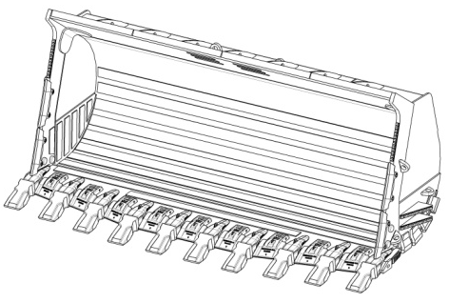
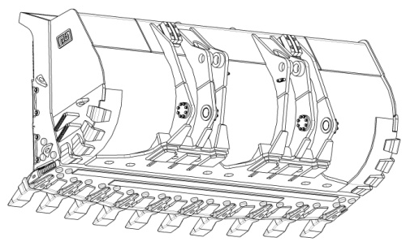

2.8.1 |  | Режущая кромка |  | Сталь Dillimax S690QL (Германия), толщина 90мм
2.8.2 |  | Дно |  | Сталь Dillimax S690QL(Германия), толщина 25мм
2.8.3 |  | Боковина |  | Сталь Xar HB450(Германия), толщина 20мм
2.8.4 |  | Щека |  | Сталь Dillidur Impact HT360(Германия), толщина 50мм
2.8.5 |  | Балка |  | Сталь Dillimax S690QL(Германия), толщина 20мм
2.8.6 |  | Полоз боковой |  | Сталь Xar HB450(Германия), толщина 20мм
2.8.7 |  | Полоз проушины |  | Сталь Xar HB400(Германия), толщина 40мм
2.8.8 |  | Козырёк |  | Сталь Xar HB400(Германия), толщина 25мм
2.8.9 |  | Проушина |  | Сталь Dillimax S690QL(Германия), толщина 50мм
2.8.10 |  | Футеровка боковины |  | Overlay, Vautit (Германия),толщина 10мм
2.8.11 |  | Пятка |  | Сталь Xar HB400(Германия), толщина 40мм
2.8.12 |  | Накладка пятки |  | Сталь Xar HB500(Германия), толщина 25мм
2.8.13 |  | Футеровка |  | Overlay, Vautit (Германия), толщина 10мм
2.9 |  | Срок службы оборудования |  | Не менее 5 лет
2.10 |  | Гарантия на ковш |  | Не менее 12 месяцев с даты ввода в эксплуатацию при температуре от -50°С до +50°С
2.11 |  | Код ОКВЭД |  | ОКВЭД 29.56.2 Производство различных машин специального назначения и их составных частей
2.12 |  | Код оборудования |  | ОКДП2924000, машины и оборудование для горнодобывающей промышленности, эксплуатации карьеров, строительства и их детали

- Комплектность поставки.

№  п/п | Наименование | Данные
3.1 | Комплектность ковша | Ковш должен быть укомплектован расходными материалами, указанными в п.2.7 производства MTG (Испания). Аналоги не допускаются.
3.2 | Комплектность поставки, ЗИП | Совместно с ковшом поставить дополнительный комплект расходных комплектующих в составе:  - Коронка МА120Н1 – 10шт  - Фиксатор коронки 2МА120PR – 10шт  - Съёмная межзубъевая защита 4МХ90L320-14A – 3шт  - Съёмная межзубъевая защита 4МХ90R320-14A – 3шт  - Съёмная межзубъевая защита 4МХ90С320-14A – 3шт  - Фиксатор межзубьевой защиты МВ-А – 9шт  - Бокорезы 1U0740 – 4шт  - Угловая защита HS230-190 – 8шт  - Ключ для снятия коронок 3MTWIST X2 – 1шт
3.3 | Документация | Сертификат соответствия Госстандарта РФ, Паспорт изделия, Инструкция по эксплуатации и ремонту на русском языке (три экземпляра), Сертификат на расходные комплектующие MTG (Испания), Копии ГТД на комплектующие MTG, Сертификаты на используемые стали Dillnger Hutte, Thyssen Krupp (Германия), Копии ГТД на данные стали, Акт приёмосдаточных испытаний, комплектовочная ведомость, упаковочный лист.

- Требования к поставщику

№  п/п | Наименование | Данные
4.1 | Отбор поставщика | В качестве поставщика рассматривать заводы-изготовители и их дилеров, имеющие успешный опыт производства и поставок ковшей для погрузчиков полной массой не менее 100 тонн. Предоставить контакты лиц, эксплуатирующих данное оборудование и технику для определения степени работоспособности предлагаемого оборудования.  Поставщикам предоставить чертежи с описанием предлагаемого к поставке ковша. Производителям ковшей предоставить перечень используемых сил и средств для производства данного оборудования. Дилерам предоставить сертификаты от производителей данного оборудования.

Составил:
Начальник УОГР
___________ ГОКа В.П Семёнов

